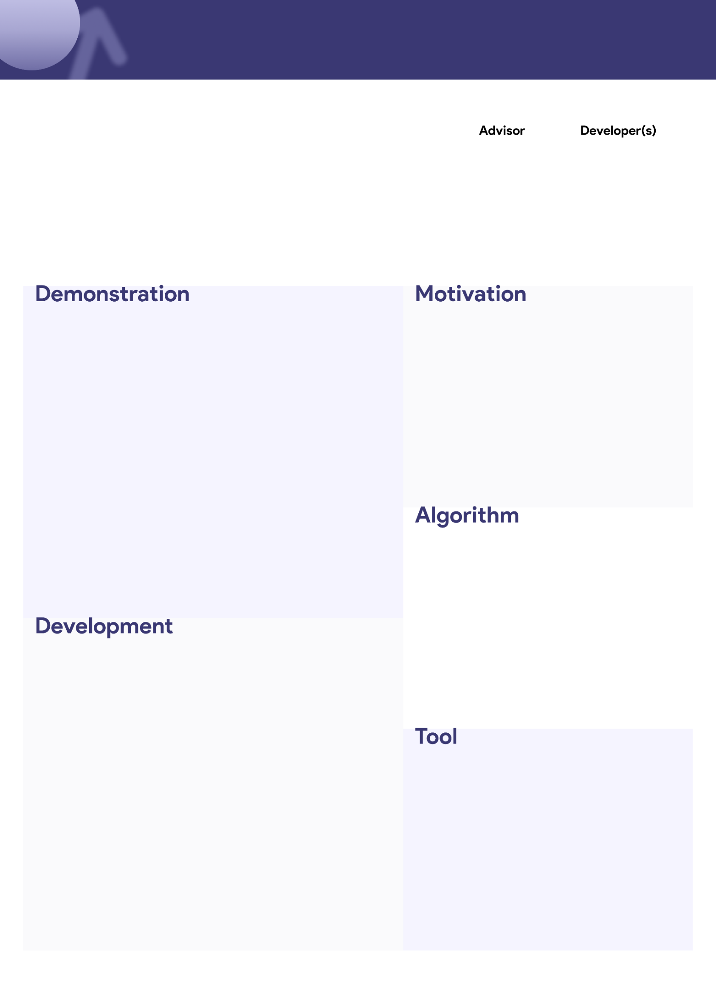

**얼굴인식을 통한  
광고 분산처리 시스템**

이준용 교수님

B711134 이승환

B711069 박선형

B711211 허민욱

초 개인화 시대 안면데이터의 활용 사례가 증가함에 따라 ML모델을 통해 안면 데이터 속 객체 별 특징을 추출-활용한 서비스를 목표했다. 또한 클라우드의 발전에 따라 MSA 구조의 중요성이 대두되며 각 서비스 별 모듈화 설계를 채택하였고 개별 서비스에서 생성되는 데이터의 효과적인 분산처리를 위해 Kafka와 같은 기술스택을 활용하게 되었다.

객체 별 얼굴인식을 통한 광고 분산처리 시스템.

광고 데이터가 쏟아지는 시대, 광고주들이 제공한 광고를 사용자 객체 별 특징에 따라 전송하기 위한 시스템이다.시스템은 훈련된 ML모델을 통해 개별 객체의 안면데이터의 특징을 추출하여 구독정보로 중앙 분산 시스템에 관심을 표명한다. 이후, 중앙 분산 시스템은 생성되는 광고와 객체 별 관심을 비교하여 사용자에게 최적의 광고를 전달하게 된다.

해당 시스템은 대용량의 실시간 데이터와 광고 요청을 처리할 수 있도록 설계되었으며 개별 객체의 특징을 ML모델을 통해 추출할 수 있는데 핵심이 있다.

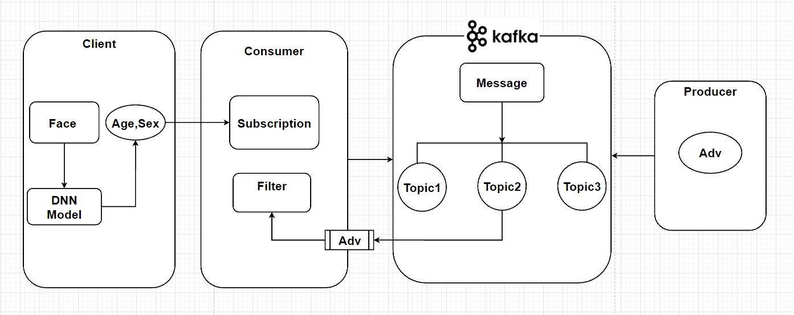

**[얼굴인식]**

1. Opencv, haarcascades 를 활용하여 안면 이미지 인식

2. 도출된 이미지와 나이,성별인식 DNN 모델을 통하여 사용자의 나이와 성별 값 도출.

3. 나이, 성별 값을 구독정보로 Consumer WAS내 전송 및 저장

**[광고처리]**

1.Kafka Cluster 구현 및 Consumer, Producer WAS 구현

2. @KafkaListner를 활용하여 실시간으로 생성되는 광고 데이터를 Topic에 따라 Consume 전송

3. Consumer WAS 내 저장된 subsciption에 따라 필터 로직을 수행 한 뒤, 클라이언트 단에 전송

**얼굴인식 모듈**

사용 언어: Python

사용한 Stack : OpenCv, Tensorflow.keras

**광고처리 모듈**

사용 언어: Java

사용한 Stack : SpringBoot, Kafka